**Лабораторная работа №9**

«Создание приложения Windows Forms»

**Задание 1**. Создайте приложение для вычисления факториала числа.

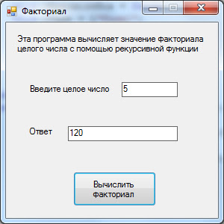

**Задание 2. *Создание простого калькулятора***

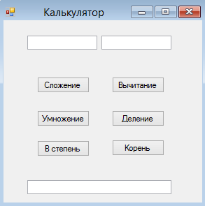

Пример функции сложения:

public static double sum(double a, double b)

        {

            return a + b;

        }